FICHA DE TRABALHO 38
Área de figuras compostas

NOME: ______________________________________N.º: ______ TURMA: _________ DATA: ____________

- Calcula a área da parte sombreada de cada uma das figuras.
A  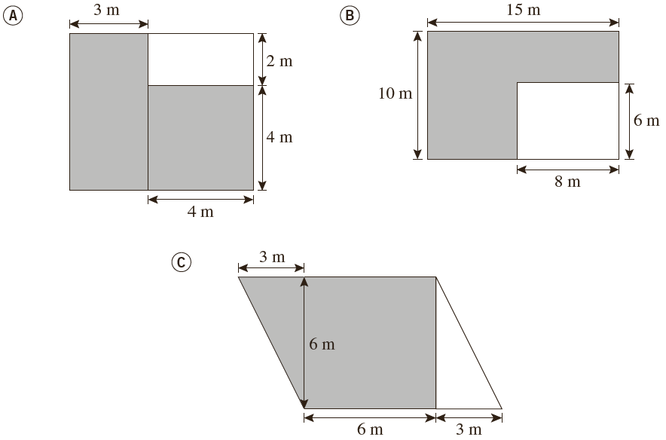 | B
C
- Atendendo às medidas indicadas em cada uma das figuras, calcula a sua área.
A  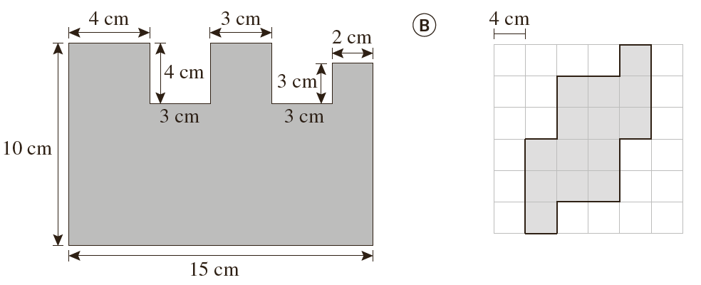 | B

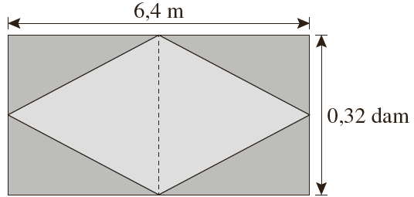
- Calcula a área da parte sombreada da figura sabendo que a linha a tracejado é um eixo de simetria do retângulo.

